Министерство науки и высшего образования Российской Федерации

федеральное государственное бюджетное образовательное учреждение

высшего образования
«Санкт-Петербургский государственный университет
промышленных технологий и дизайна»

Институт – Информационных технологий и автоматизации
Направление 09.03.03 – Прикладная информатика в дизайне
Кафедра – Цифровых и аддитивных технологий

РАЗРАБОТКА ПРОЕКТА
ВЕБ-САЙТ ДЛЯ КОМПАНИИ «Fix&Go»

ТЕХНИЧЕСКОЕ ЗАДАНИЕ

Исполнитель – студент учебной группы 4-МВ-4
(группа)
Курносов Алексей Леонидович
(фамилия, имя, отчество)

Ссылка на макет в Figma / URL: https://www.figma.com/design/h05PnsXXa6CV99Xg4AdBkY/Fix-Go?node-id=2026-2&p=f&t=6gtVb00oRXB5MbaH-0
Ссылка на итоговый сайт / URL: https://deatin.github.io/Figma_-.-./

Санкт-Петербург
2025

СОДЕРЖАНИЕ
ВВЕДЕНИЕ 3
1 МУДБОРД 5
2 ОБЩАЯ СТРУКТУРА САЙТА 6
3 ОПИСАНИЕ СТРАНИЦ САЙТА 8
3.1 Страница №1 «Главная» 8
3.2 Страница №2 «Услуги» 8
3.3 Страница №3 «Карточки услуг» 9
3.4 Страница №4 «Цены» 9
3.5 Страница №5 «Контакты» 10
ССЫЛКА: 10

ВВЕДЕНИЕ
Описание: Fix&Go — сервис выездного ремонта бытовой техники на дому. Работаем со стиральными машинами, холодильниками, посудомоечными машинами и духовыми шкафами. Миссия: быстро и честно возвращать технику к жизни с гарантией.
Сайт команды предоставляет следующие услуги
- Онлайн-заявка на выезд мастера.
- Консультация и предварительная оценка по описанию симптомов.
- Каталог услуг по типам техники и брендам.
- Прозрачные цены и сроки.
- Гарантия на работы и запчасти, отзывы и кейсы.
Целевая аудитория
- Частные лица 25–60 лет, владельцы и арендаторы квартир/домов.
- Малый бизнес/апартаменты — нужна оперативность, документооборот и гарантия.
- География: город и область сервиса (уточняется).
- Поведение: хотят быстрый контакт, понятные цены и запись «сегодня».
Ключевые слова (семантическое ядро): ремонт бытовой техники, мастер на дом, срочный ремонт, ремонт стиральных машин, ремонт холодильников, ремонт посудомоечных машин, ремонт духовых шкафов, диагностика, гарантия на ремонт, выезд мастера.
Алгоритм использования сайта (путь пользователя)
- Заходит на сайт, видит УТП и быструю форму.
- Выбирает тип техники, кратко описывает проблему, оставляет телефон и адрес.
- Получает звонок/сообщение, согласует время визита.
- Мастер приезжает, делает диагностику и ремонт.
- Клиент получает чек/гарантию, при желании оставляет отзыв.

Палитра желательных цветов

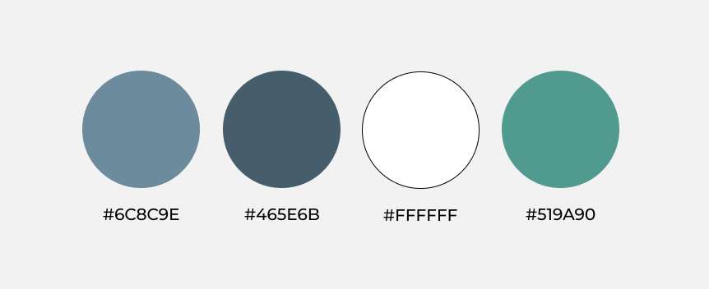

Палитра нежелательных цветов
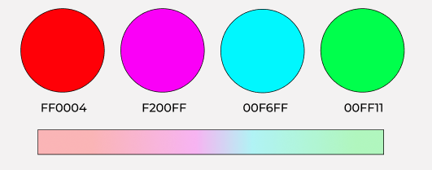

1 МУДБОРД
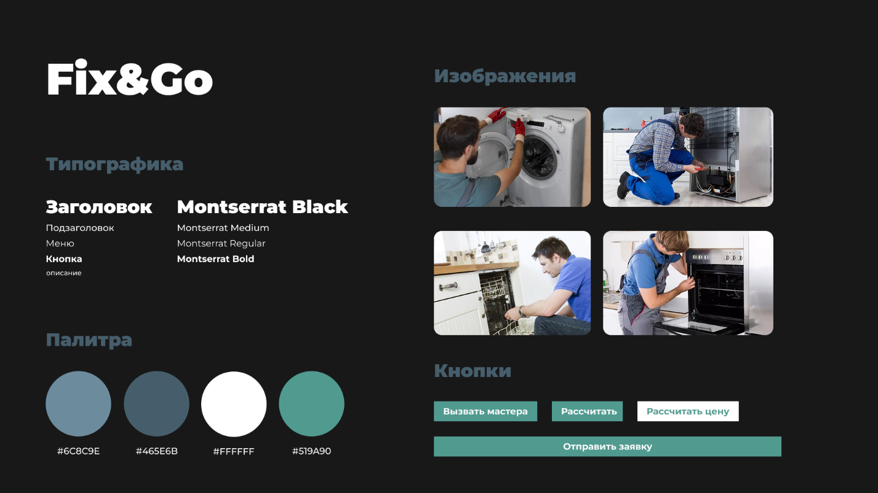

2 ОБЩАЯ СТРУКТУРА САЙТА
- Главная
- Услуги (каталог)
- Карточки услуг: Стиральные машины / Холодильники / Посудомоечные / Духовые шкафы
- Цены
- Контакты
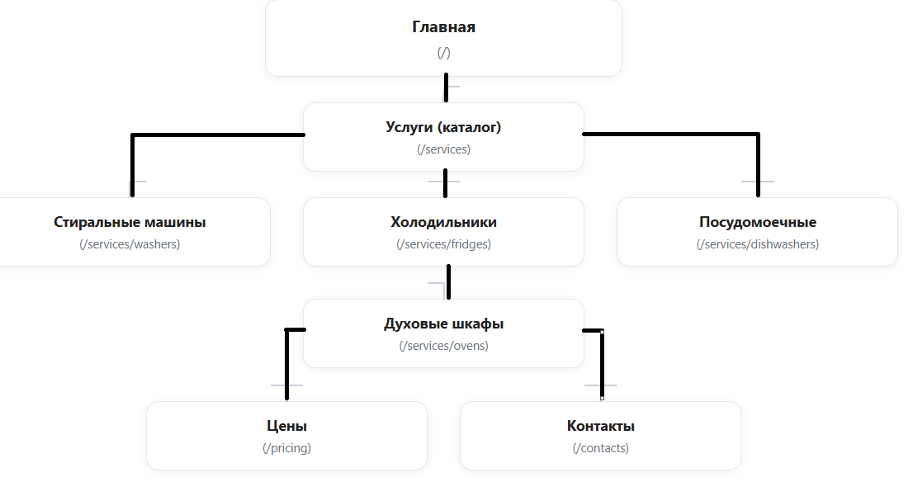
Рисунок 1 ОБЩАЯ СТРУКТУРА САЙТА
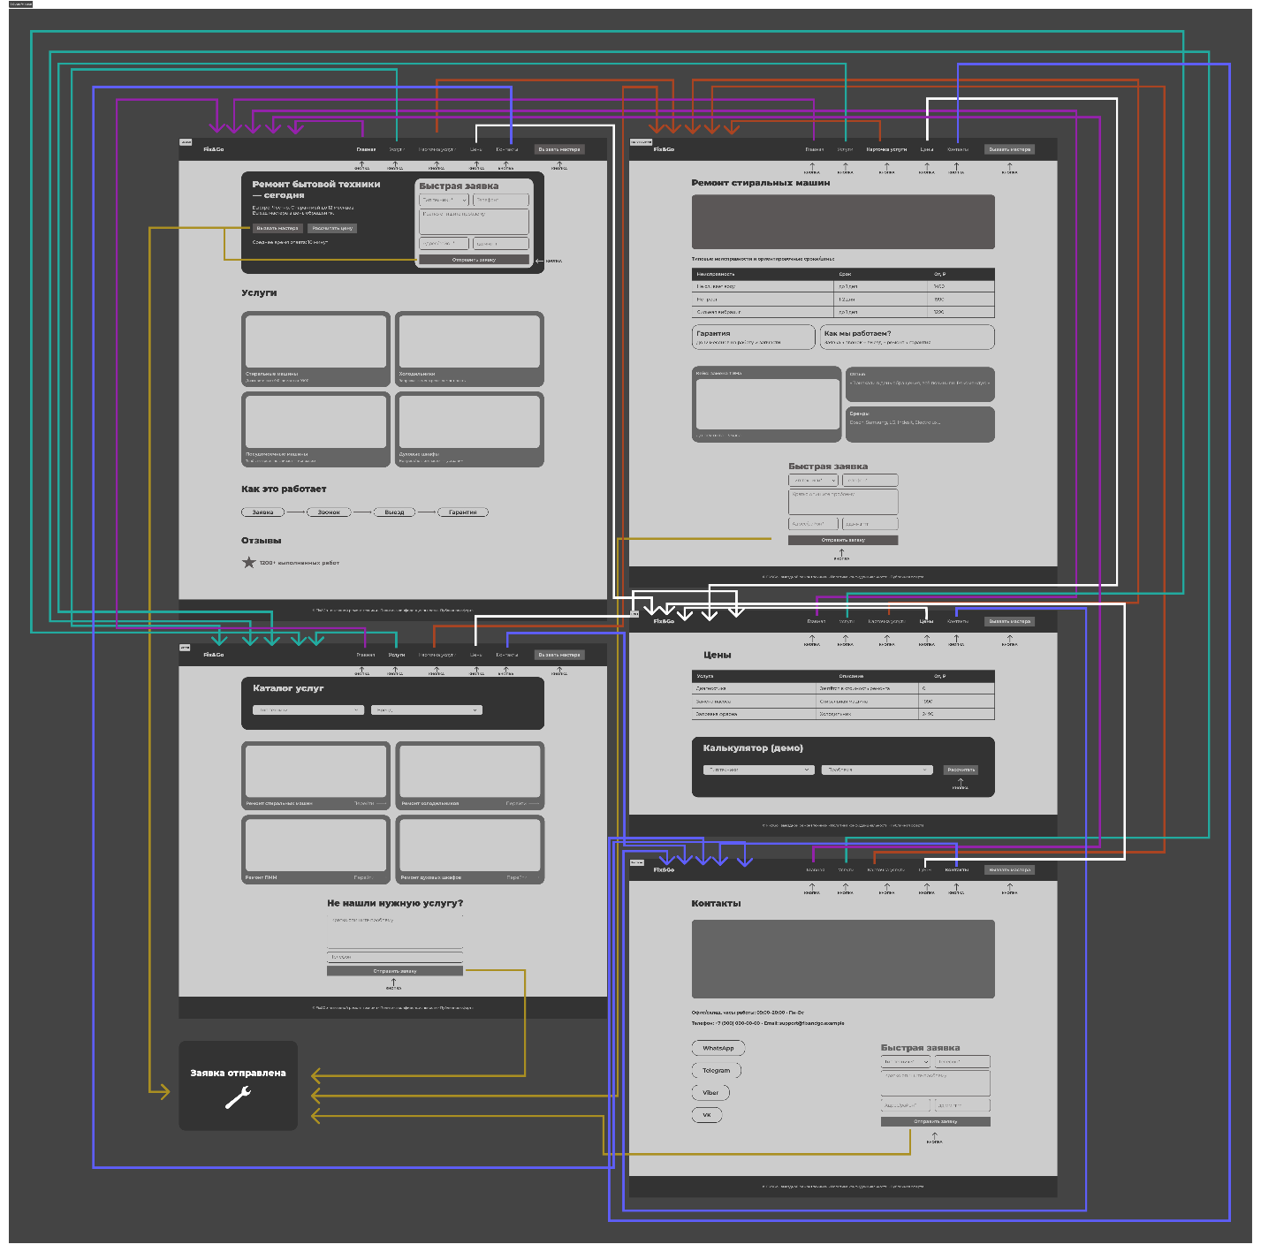
Рисунок 2 Связи

3 ОПИСАНИЕ СТРАНИЦ САЙТА

3.1 Страница №1 «Главная»
Главная страница должна с первого экрана объяснять суть сервиса Fix&Go: выездной ремонт бытовой техники «в день обращения» с гарантией. В шапке размещаются логотип, основные разделы («Услуги», «Цены», «Контакты») и акцентная кнопка «Вызвать мастера». В первом экране показываются заголовок-обещание, краткое пояснение по срокам и гарантии, а также компактная форма заявки с типом техники, телефоном, адресом и описанием проблемы.
Рядом или сразу под формой — вторичная кнопка «Рассчитать цену», ведущая на страницу с тарифами. Ниже следует блок с четырьмя категориями услуг — стиральные машины, холодильники, посудомоечные машины и духовые шкафы. Каждая карточка содержит короткое описание, мини-иконку и ссылку «Открыть» на соответствующую страницу.
Следующий экран отвечает за снятие сомнений: наглядная схема процесса из 4–5 шагов («заявка → звонок → выезд → ремонт → гарантия») с краткими подписями и ссылка на подробные условия. Затем размещается секция с преимуществами (например, бесплатной диагностикой при ремонте, гарантией до 12 месяцев и работой с популярными брендами) и карусель отзывов клиентов. В конце главной предусмотрен блок часто задаваемых вопросов с разворачивающимися ответами и «тизер» контактов — номер телефона, кнопки мессенджеров и мини-форма для общего вопроса.
Футер дублирует ключевые навигационные ссылки и содержит юридические страницы.

3.2 Страница №2 «Услуги»
Страница каталога предназначена для быстрого перехода в нужную карточку услуги. Вверху находится заголовок и краткое вступление о подходе Fix&Go к ремонту. Пользователь видит четыре крупные карточки направлений с понятными подзаголовками, примерами симптомов и кнопкой «Открыть». При необходимости на странице может присутствовать фильтр по типу техники и брендам. В нижней части каталога располагается компактная форма «Не нашли нужную услугу?» с телефоном и полем для описания неисправности; отправка такой формы создает лид без выбора конкретной карточки.

3.3 Страница №3 «Карточки услуг»
Каждая из четырех карточек (стиральные машины, холодильники, посудомоечные, духовые шкафы) оформляется по единому шаблону.
Вверху располагается заголовок и короткий подзаголовок, объясняющий характер типичных поломок и условия выезда.
Ниже следует таблица типовых работ с ориентировочными ценами «от» и примерными сроками — это помогает сориентироваться до разговора с менеджером. Справа или в фиксированной боковой колонке находится форма заявки: телефон, адрес или район, поле «Опишите проблему» и кнопка «Отправить заявку».
Под таблицей размещается блок доверия: объяснение гарантии, краткий повтор «как мы работаем», сдвижная лента брендов и один-два коротких кейса «до/после» с фотографиями и итоговой стоимостью. В конце карточки выводятся контакты и быстрые кнопки мессенджеров, чтобы пользователь мог написать без заполнения формы. Все внутренние ссылки ведут к странице «Цены» или в «Контакты», а также обратно в каталог.

3.4 Страница №4 «Цены»
Страница тарифов должна подтверждать прозрачность условий и подталкивать к заявке. В верхней части располагается селектор типа техники, от которого зависит состав таблицы работ. Ниже показываются основные операции с ценой «от» и примечанием о бесплатной диагностике при последующем ремонте. Присутствует поле для краткого описания неисправности и крупная кнопка «Оформить заявку». Рядом уместно поместить небольшой блок с пояснениями об оплате, гарантийных обязательствах и скидках; здесь же можно отобразить мини-FAQ, отвечающий на 3–5 частых вопросов. После отправки формы пользователь видит ненавязчивое сообщение об успешной отправке и получает уведомление о дальнейших шагах.

3.5 Страница №5 «Контакты»
На странице контактов пользователю должно быть удобно выбрать любой способ связи. Вверху размещаются фактический адрес и интерактивная карта, часы работы (например, ежедневно с 09:00 до 20:00), основные телефоны и адрес электронной почты. Ниже — набор кнопок мессенджеров (WhatsApp, Telegram, Viber, VK) с корректными deep-links. Здесь же располагается форма «Задать вопрос» с полями «Имя», «E-mail» и «Сообщение»; после отправки отображается подтверждение и дается ориентир по времени ответа. Юридические реквизиты можно спрятать в раскладывающийся блок, чтобы не перегружать страницу.

ССЫЛКА:
https://www.figma.com/proto/h05PnsXXa6CV99Xg4AdBkY/Fix-Go?node-id=2026-2&t=Emnrl86U85zFVCgl-1

